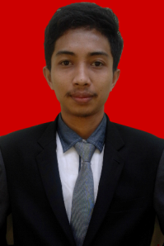
RIWAYAT HIDUP
Muh. Rivai, lahir pada tanggal 28 Januari 1992 di Pa’borongan Kelurahan Tolo Barat Kecamatan Kelara Kabupaten Jeneponto, Provinsi Sulawesi-Selatan. Penulis adalah buah hati dari pasangan H. Tengan dan Hj. Caya.

Pendidikan
Penulis memulai pendidikan di SD Inpres Rannaya pada tahun 1997 dan selesai 2004, pada tahun yang sama penulis melanjutkan ke jenjang pendidikan pertama di Tsanawiyah Negeri Kelara Kabupaten Jeneponto dan selesai pada tahun 2007, dan pada tahun yang sama melanjutkan ke jenjang menengah di Sekolah Mengah Atas Negeri 1 Kelara Kabupaten Jeneponto dan selesai pada tahun 2010, dan selanjutnya pada tahun yang sama juga melanjutkan ke jenjang Strata Satu (S1) pendidikan tinggi dan diterima di jurusan Pendidikan Luar Sekolah Fakultas Ilmu Pendidikan Universitas Negeri Makassar.
Pengalaman Organisasi.
- Ketua bidang Diklat Himaplus FIP UNM Periode 2011-2012
- Himpunan Mahasiswa Islam
- Sintalaras UNM
- Maperwa Fip UNM Periode 2012-2013
- Badan Eksekutif Mahasiswa UNM 2013-2014
- Sapma PP
- Ampi Sul-Sel
- Ketua HPMT Komisariat UNM Periode 2013-2014
- Ketua Bidang PB HPMT Periode 2014-2016
- Anggota bidang PP-KKT Jeneponto Periode 2016-2021

